ÁRVORE GENEALÓGICA DE SERGIO BASSO

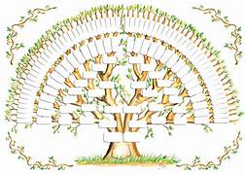

Montamos a árvore genealógica de Sérgio Basso na descendência paterna, família oriunda da comune de Schiavon, província de Vicenza, na região do Veneto – Itália. Pág. 02

Também montamos a árvore genealogia de Sergio Basso, oriunda da família Zanatta materna, da comune de Provegliano, província Treviso, região do Veneto -Itália. Pag. 03

